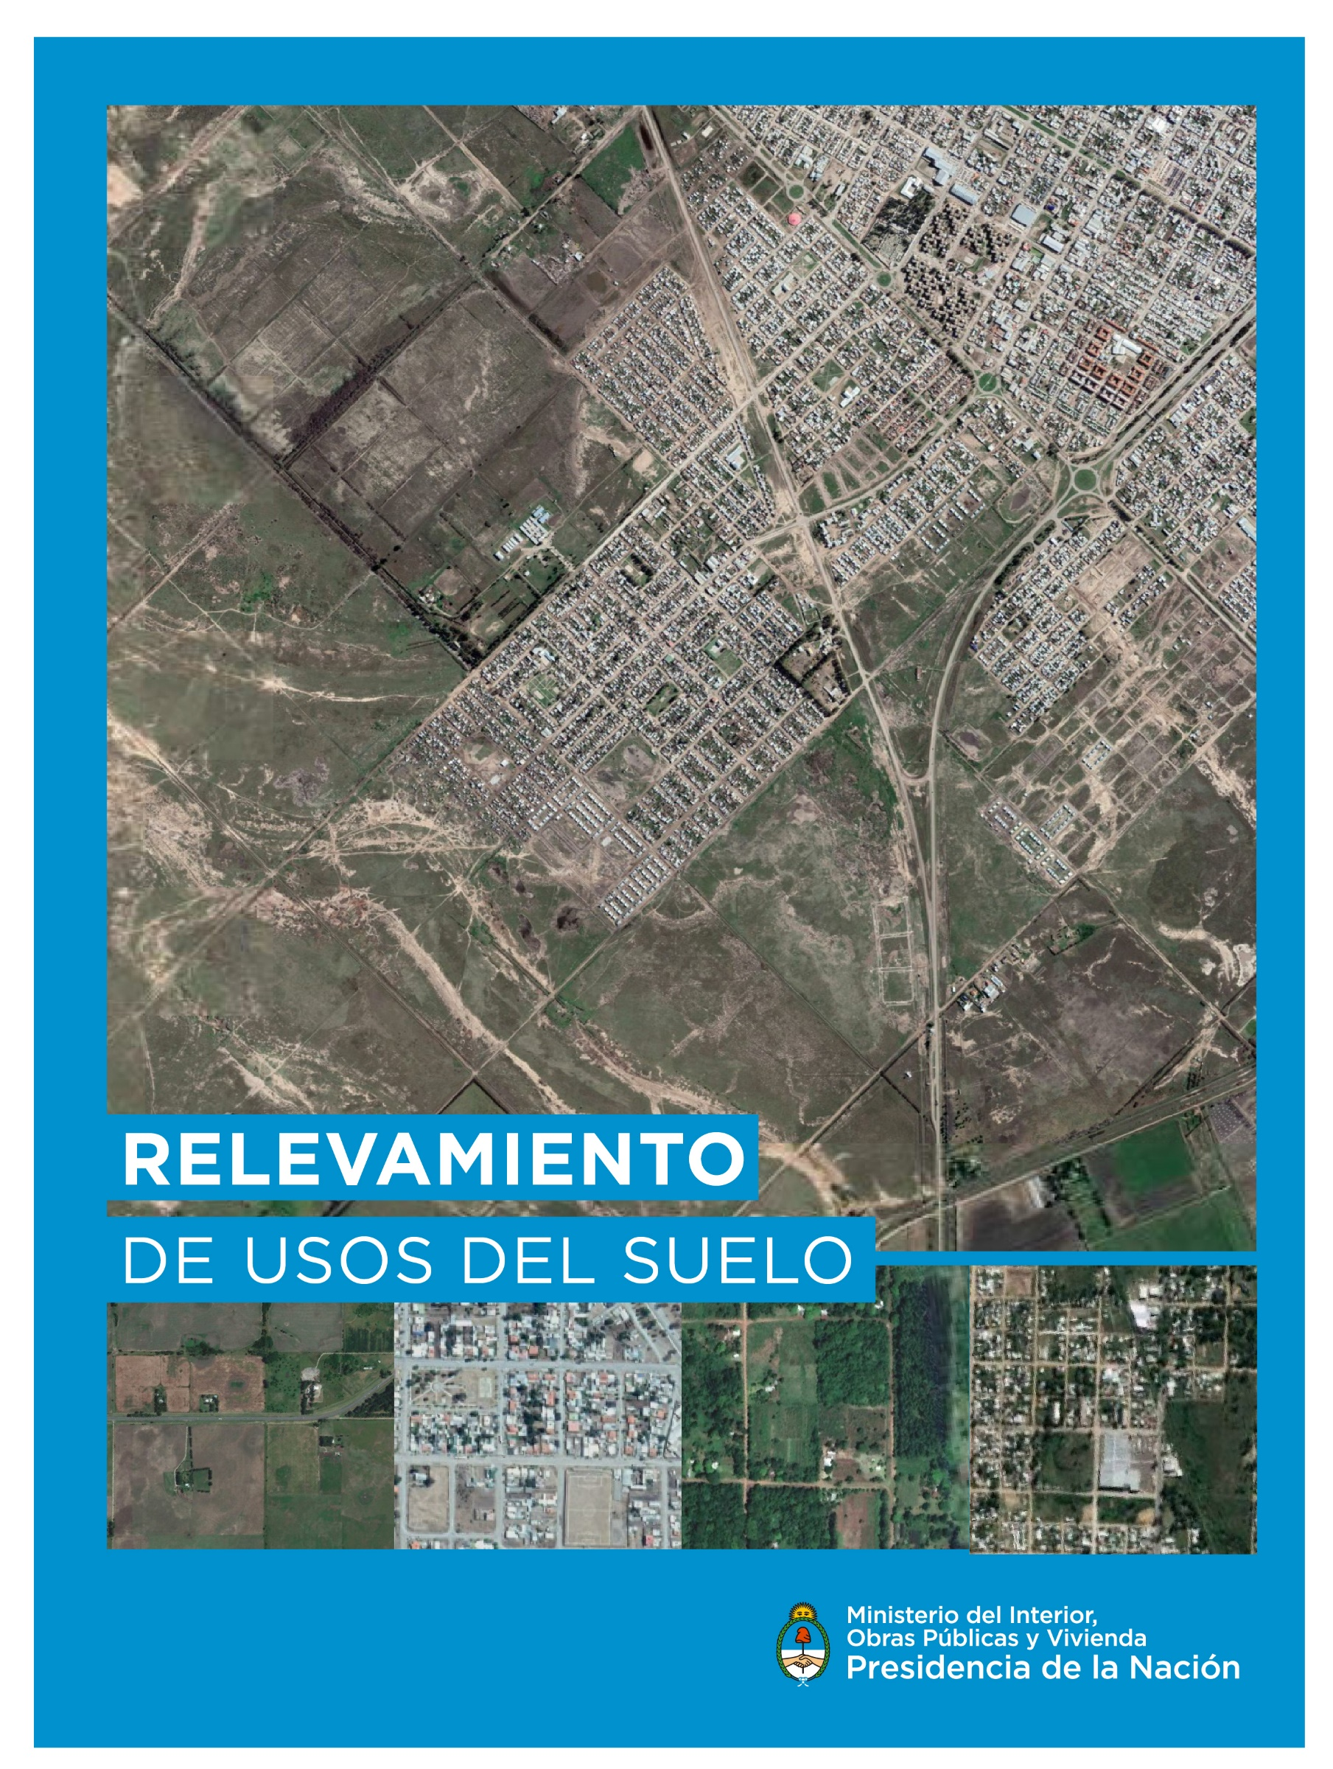

Procedimiento Relevamiento de Usos del Suelo

El objetivo del presente estudio es producir y actualizar la información de usos del suelo respecto a la edificación y actividades que se desarrollan en todo el país, reuniendo información sobre topología edilicia y usos de todas las parcelas de la urbe. Esto permitirá detectar obras, locales, fábricas y edificios de viviendas, resultando un insumo valioso para la posterior toma de decisiones. Al ser un estudio de gran magnitud requerirá de una dedicación de tiempo razonable para su ejecución.

Relevamiento de datos
El relevamiento de los datos necesarios será realizado por personas capacitadas en el área, a quienes se les proporcionarán todas las herramientas necesarias para la recolección de la información. La metodología de recolección será por medio de planillas que ya fueron confeccionadas por el personal involucrado en el proceso. Por otro lado se debe preparar cartografía de base, donde figuren las manzanas y parcelas identificadas según su nomenclatura catastral (provee datos sobre la sección, la manzana y la parcela).

Trabajo de campo
Para un mejor desarrollo del estudio, el trabajo de campo debe organizarse por barrios, a los que a su vez se los deberá dividir en zonas, de manera que los relevadores cuenten con un número adecuado de manzanas para el trabajo de una jornada laboral.
El relevador comenzará por la parcela de menor número, según cada manzana, y continuará en forma ascendente tomando en cada una de ellas los datos requeridos.

- Provincia, departamento, municipio y localidad.
- Número de sección.
- Número de manzana.
- Número de parcela.
- Nombre y altura de las calles.
- Conformación estructural de la parcela.
- Situación/ estado en que se encuentran las construcciones (Ej.: En obra).
- Usos actuales de las parcelas.
- Tipo de actividad que se realiza en la parcela (económica o residencial).
- Ramo o rubro de la actividad económica (Ej.: Servicios de salud, hotelería, gastronomía). Según la Clasificación Nacional de Actividades Económicas (ClaNAE).
- Altura de los edificios en pisos de edificación.
- Datos del relevador (nombres).
- Fecha del relevamiento.

En el caso de las construcciones deben clasificarse en dos tipos: tipo 1 (USO) y tipo 2 (actividad). En el primero se deberá encuadrar la construcción, dentro de las siguientes subclasificaciones:

Construcciones de uso residencial
Estas son utilizadas como vivienda de personas, excluyendo a las que lo hacen como parte de una actividad comercial. En esta categoría entran las casas (no están subdivididas en unidades), viviendas (están subdivididas en unidades independientes) y pisos construidos.

Construcciones de uso no residencial
Son utilizadas como sede de una actividad económica. En esta clase de construcción se contemplan locales (está dedicado al desarrollo de actividades tanto comerciales como de servicios), locales en galería, edificios de oficinas (construcción subdivida en unidades que desarrollan sus actividades en forma independiente unas de otras), edificios de Uso único (SU; tiene la cualidad de desarrollar una única actividad, no productiva, por ejemplo los hospitales y escuelas), edificios productivos (tienen la capacidad de transformar los bienes un ejemplo son las fabricas), galpones (son construcciones que se pueden utilizar para el desarrollo de actividades tanto comerciales como de servicios y en algunos casos productivas, y que se distingue de los demás por sus características estructurales, generalmente techo de chapa y sin subdivisiones en su interior) y garajes (esta denominación hace referencia al tipo particular de actividad desarrollada, en realidad se trata de un tipo de local, al cual por sus características particulares se registró en forma separada).

Construcciones de uso mixto
Estas construcciones son utilizadas tanto para la residencia de personas, como para el desarrollo de actividades económicas, sin que predomine un uso sobre el otro. Aquí se incluyen los edificios de departamentos (construcciones subdivididas en unidades, destinadas tanto al uso residencial como no residencial, en la que no predomina ninguna de estas actividades sobre la otra), aquellos de uso mixto con viviendas (construcción en la que conviven la actividad residencial y la económica, donde la porción destinada al uso residencial no está subdividida en unidades), en este caso se deben registrar por un lado la parte de construcción de uso residencial -a la que se llamó uso mixto con vivienda- y por el otro, la utilizada económicamente. También se contemplan en esta categoría las construcciones de uso mixto propiamente dicho, que son aquellas en las que conviven dos actividades económicas independientes.

Parcelas sin construcción
Se consideran aquí las parcelas sin edificación alguna en su superficie, aunque puede desarrollarse sobre las mismas alguna actividad. (Ej.: LOTE).
Al momento del relevamiento, el tipo 1, correspondiente a la estructura de la parcela, se registra de forma abreviada:
• E = EDIFICIO, puede ser DEPARTAMENTOS (vivienda + oficinas por ejemplo), OFICINA, VIVIENDA, CASA, VIVIENDA ÚNICA (escribir VU).
• EDU = EDIFICIO DE DESTINO ÚNICO, en estos edificios se desarrolla una única actividad, por ejemplo un centro médico, un organismo público, un hotel, una escuela, un geriátrico.
• EP = EDIFICIO PRODUCTIVO, es una fábrica.
• G = GALPÓN
• GA = GARAGE, cuando es un garaje comercial.
• GAP = GARAGE PRIVADO, es el garaje de un edificio, de una casa, de un EDU.
• ES = ESTACIÓN DE SERVICIO
• L = LOCAL
• LG = LOCAL EN GALERÍA, se relevan todos los locales dentro de la galería, los locales que dan a la calle, se cuentan a la calle como L (locales) y no como LG (locales en galería).
• LOTE
• USO ÚNICO (se desarrolla una actividad económica, en una estructura que no es de local y comparte la parcela con otro uso, escribir SU)

En el tipo 2 se debe especificar lo concerniente al destino último de la edificación, es decir, a la actividad que se desarrolla en la misma. La clasificación de actividades se realiza según la Clasificación Nacional de Actividades Económicas (ClaNAE).
Por ejemplo:
Tipo 1: EDU Tipo 2: Escuela
Tipo 1: E Tipo 2: Casa
Tipo 1: L Tipo 2: Verdulería y frutería

Carga y sistematización
Esta etapa consiste en la carga de los datos y sistematización de la información, a partir de la cartografía base se cargan los datos correspondientes a la nomenclatura catastral, dirección, cantidad de pisos, usos del suelo, y todos aquellos datos básicos que se hayan podido recopilar en el relevamiento de datos.
En esta parte será muy útil remitirse a la plataforma de Unidades Territoriales ( https://unidades-territoriales.mininterior.gob.ar/TU ) para obtener la información normalizada de los distintos niveles geográficos.
Para una carga clara y precisa se detalla a continuación el proceso del mismo:
Como se mencionó en un principio, al relevador se le asignará un determinado número de zonas, en el caso de los primeros son meramente los nombres de la provincia, el departamento, el municipio, la localidad y la calle que son datos con los que el relevador ya contará, posteriormente aparecen los datos numéricos para ubicar la parcela que se está relevando al ser estos netamente numéricos se debe prestar atención al momento de transcribir la información.
La columna siguiente refiere a las construcciones, está dividida en los 2 tipos ya explicados previamente, en ambos casos será necesario remitirse al “diccionario”; en el caso del tipo 1 para colocar las abreviaturas correctas (en la planilla de Excel estos campos cuentan con una lista despegable predeterminada), en el caso del tipo 2 para colocar la actividad correspondiente; las columnas siguientes de Nombre y Observaciones son un campo libre donde en el primero se podrá colocar el nombre de la empresa o razón social (solo si corresponde, para una mejor identificación del lugar) y en el segundo todo aquello que el relevador estime necesario dejar asentado.
Como últimos datos se debe colocar la fecha en que se releva la información y quien es el que lo hace.
Una vez cargados, los datos pasan a ser información procesada, analizada y utilizada para generar otras herramientas de trabajo y registro, como son los informes de relevamiento de usos del suelo. Esta información alimenta las bases cartográficas y parcelarias, por lo que sirve como fuente para realizar cartografía oficial sobre los usos del suelo en todas las comunas y barrios del país.
En esta labor se representa la distribución de los usos del suelo en todas las parcelas del país. A su vez la distribución de los usos permite conocer la estructura concreta de utilización del suelo urbano. Este relevamiento permitirá dar cuenta de los tipos de edificación y de los usos que se llevan a cabo sobre todo el territorio de la República Argentina así como compararlos con los relevamientos anteriores a fin de poder observar las diferencias en su distribución para entender su dinámica.

 | Campo | Tipo | Formato | Descripción | Acción
Uso  actividad | Provincia | Predefinido | Texto | Nombre de la provincia
 | Departamento | Predefinido | Texto | Nombre del departamento
 | Municipio | Predefinido | Texto | Nombre del municipio
 | Localidad | Predefinido | Texto | Nombre de la localidad
 | Sección-Manzana | Predefinido | Texto | Nomenclatura de la manzana
 | Sección-Manzana-Parcela | Predefinido | Texto | Nomenclatura de la parcela
 | Calle | Libre | Texto | Nombre de la calle | Identifica el relevador en campo
 | Calle2 | Libre | Texto | Nombre de la calle (otro frente) | Identifica el relevador en campo
 | Num1 | Libre | Numérico | Numero de puerta | Identifica el relevador en campo
 | Num2 | Libre | Numérico | Numero de puerta2 | Identifica el relevador en campo
 | Num3 | Libre | Numérico | Numero de puerta3 | Identifica el relevador en campo
 | Pisos edificados | Desplegable | Numérico | Pisos edificados | Identifica el relevador en campo
 | Tipo1 | Desplegable | Texto | Tipo de uso del suelo (Diccionario) | Identifica el relevador en campo
 | Tipo2 | Desplegable | Texto | Subtipo de uso del suelo (Diccionario) | Identifica el relevador en campo
 | Nombre | Libre | Texto | Nombre de la empresa si corresponde | Identifica el relevador en campo
 | Observaciones | Libre | Texto |  | Identifica el relevador en campo
 | Fecha | Predefinido | Fecha | Fecha de relevamiento
 | Relevador | Predefinido | Texto | Nombre del relevador

https://unidades-territoriales.mininterior.gob.ar/TU

